ЗВУК [Л]
ВНИМАНИЕ!
Постановка звука [Л] требует больших усилий, поэтому должна проводиться под контролем логопеда. А вот упражнения для губ и языка желательно выполнять с родителями ежедневно. (Описания этих упражнений вы найдёте в конце книги.)

ПОСТАНОВКА И ЗАКРЕПЛЕНИЕ ЗВУКА [Л]
«Самолёт»
«Лети» (веди пальчиком) по красной дорожке и гуди: Л-Л-Л... (губы в улыбке, широкий кончик языка прижат к бугоркам за верхними зубами). Старайся гудеть долго, без остановок, чтобы самолёт не упал в море. Теперь «лети» по другим дорожкам и тоже гуди: Л-Л-Л.
«Горки»
1. Скатываясь с каждой горки (проводя пальчиком), произноси: А-ЛЛ, А-ЛЛ, А-ЛЛ. Теперь повторяй слоги ОЛ, УЛ, ИЛ (по три раза).
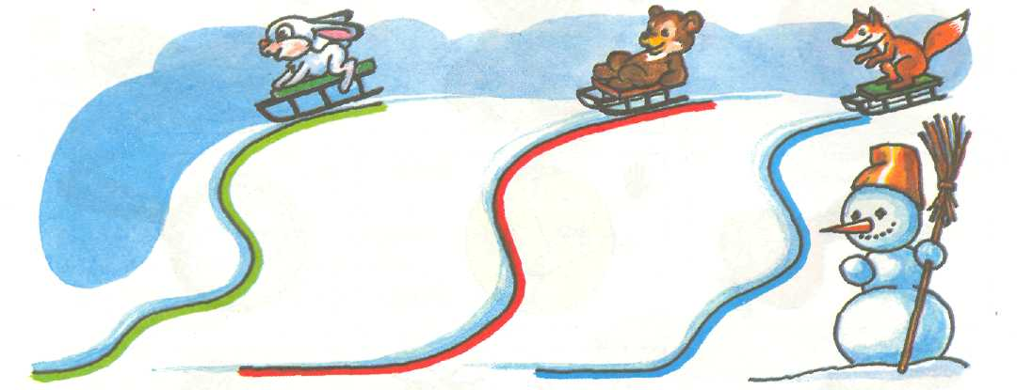
2. Теперь надо «затянуть» санки на горку. «Тяни» санки вверх (веди пальчиком) и медленно произноси: ЛЛЛА, ЛЛА, ЛЛА, затем ЛЛЫ, ЛЛЫ, ЛЛЫ. Особенно тщательно надо проговаривать слоги ЛО и ЛУ: на Л губы в улыбке, на О, У — вытягиваются вперёд.

ЗАКРЕПЛЕНИЕ ЗВУКА [Л] В СЛОГАХ
«Балалайки»
Изобрази, как играют на балалайке, и пой песенки. Повторяй их каждый
день.
/. ЛА-ЛА, ЛА-ЛА-ЛА. 2. ЛА-ЛА-ЛА, ЛА-ЛА.
ЛЫ-ЛЫ, ЛЫ-ЛЫ-ЛЫ. ЛЫ-ЛЫ-ЛЫ, ЛЫ-ЛЫ.
ло-ло, ло-ло-ло. ло-ло-ло, ло-ло.
ЛУ-ЛУ, ЛУ-ЛУ-ЛУ. ЛУ-ЛУ-ЛУ, ЛУ-ЛУ.
Задания с картинками,
1. Повтори каждое слово, как чистоговорку.
Например: ЛА-ЛА-ЛА - ЛАПА, ЛЫ-ЛЫ-ЛЫ - ЛЫЖИ и т. д.
- Назови каждое слово по два раза.
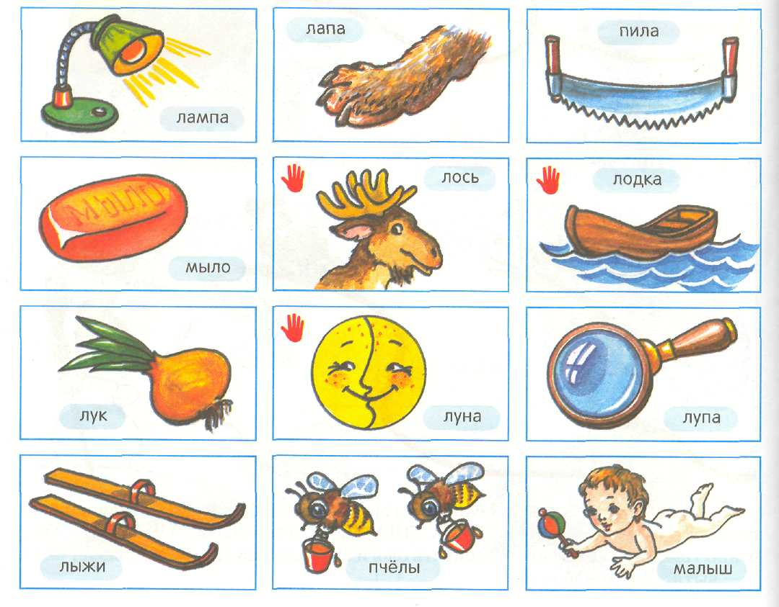
- Если картинка отмеченапредставь себе, что таких предметов пять, и со
считай их.

ЗАКРЕПЛЕНИЕ ЗВУКА [Л] В СЛОГАХ
«Разминка»
«Поиграй» на балалайке и спой.
I АЛ-АЛ, АЛ-АЛ-АЛ. 2. АЛ-АЛ-АЛ, АЛ-АЛ.
ОЛ-ОЛ, ОЛ-ОЛ-ОЛ. ОЛ-ОЛ-ОЛ, ОЛ-ОЛ.
УЛ-УЛ, УЛ-УЛ-УЛ. УЛ-УЛ-УЛ, УЛ-УЛ.
ил-ил, ил-ил-ил. ил-ил-ил, ил-ил.

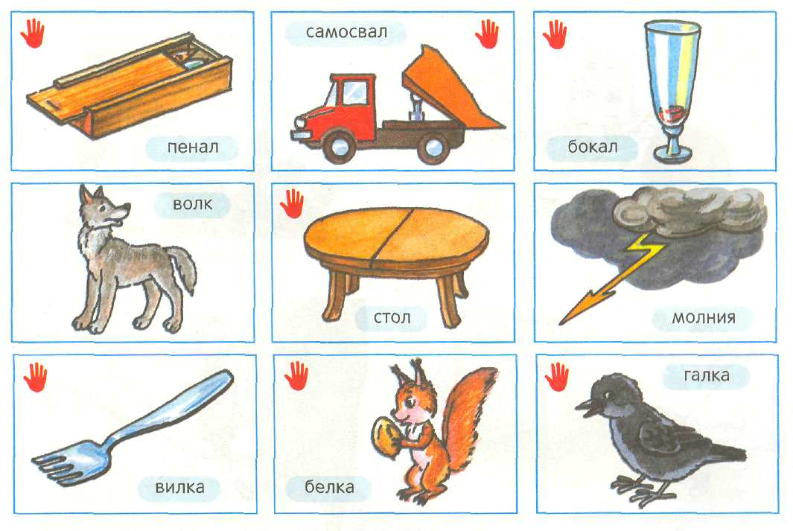
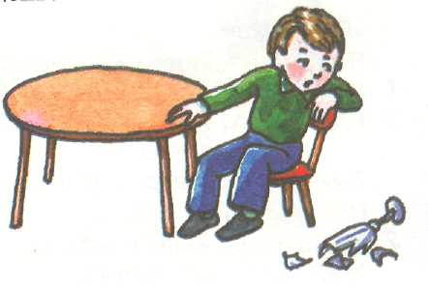
Выучи чистоговорки. Повторяй их каждый день.
АЛ—АЛ—АЛ — у нас будет бал.
ОЛ—ОЛ — О Л — в зале надо вымыть пол.
ОЛ — ОЛ — О Л — в зал поставили мы стол. УЛ —УЛ —УЛ — у стола поставим стул.
АЛ—АЛ—АЛ — вот заходят гости в зал.
АЛ—АЛ—АЛ — Леонид разбил бокал.
ЛУ—ЛУ—ЛУ — лежат осколки на полу.
ЛЫ —ЛЫ —ЛЫ — надо подмести полы.
АЛ—АЛ—АЛ — ах, какой весёлый бал.

